Администрация города Магнитогорска
Муниципальное образовательное учреждение
«Специальная (коррекционная) общеобразовательная школа-интернат № 4»
города Магнитогорска 455026, Челябинская обл., г. Магнитогорск, ул. Суворова,
110 Тел/факс: (3519) 20-25-85, e-mail: internat4shunin@mail.ru ; http://74203s037.edusite.ru

Обучающая карточка по правилам дорожного движения для детей 2-3 классов
Тема: «Дорога, транспорт, пешеход»

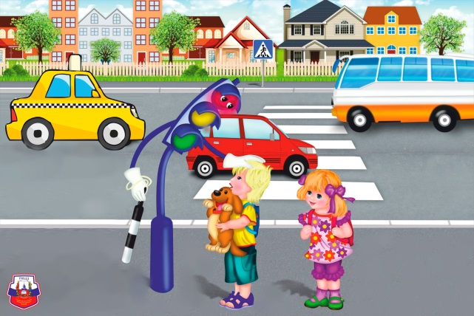

Автор: Чубаева Наталья Николаевна,
воспитатель МОУ «С(К)ОШИ №4»
первой квалификационной категории

г. Магнитогорск
2018 / 2019 учебный год

Карточка 1. (К-1) «Дорога, транспорт, пешеход»

Тема занятия | Целеполагание | Варианты использования карточки на занятии
«Дорога, транспорт, пешеход» | Цель: познакомить с основными понятиями:  - «дорога»,  -«дорожная разметка»  - «транспорт», «пешеход», «пассажир». | - на этапе изучения нового материала при первичном закреплении:  - на этапе закрепления знаний

Целевая аудитория: 7-11 лет

Варианты заданий при использовании на различных этапах занятия
- На этапе изучения нового материала.
Задание «Найди соответствие»
Инструкция: используя Карточку 1, соедини стрелками картинки с подходящими по смыслу надписями.

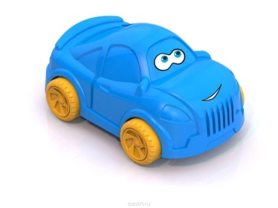
ПЕШЕХОД
ДОРОЖНАЯ РАЗМЕТКА

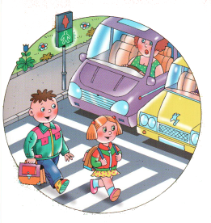
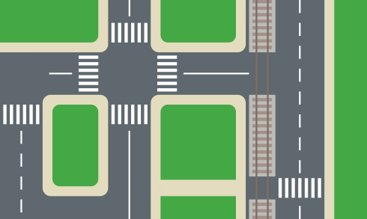
ДОРОГА
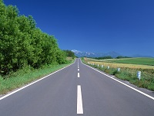
ПАССАЖИР
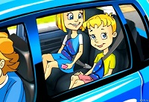
ТРАНСПОРТ

- На этапе закрепления знаний
Задание «Шифровальщик»
Инструкция: используя карточку 1, реши ребусы и дай определение понятиям.
Ребус 1.
Ответ: Дорожная разметка
Ребус 2.
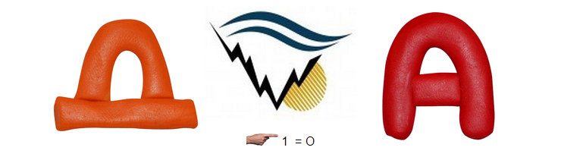
Ответ: дорога

Информация на карточке
Сторона 1
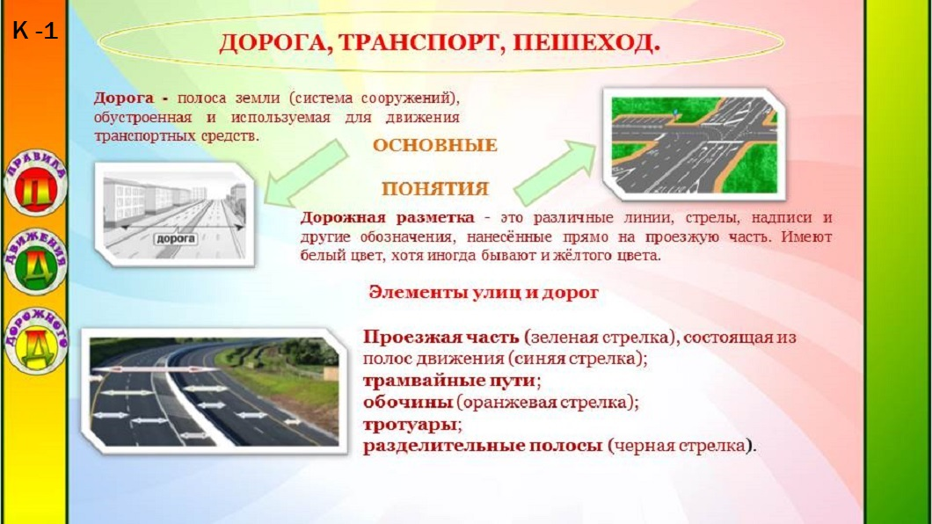
Сторона 2.
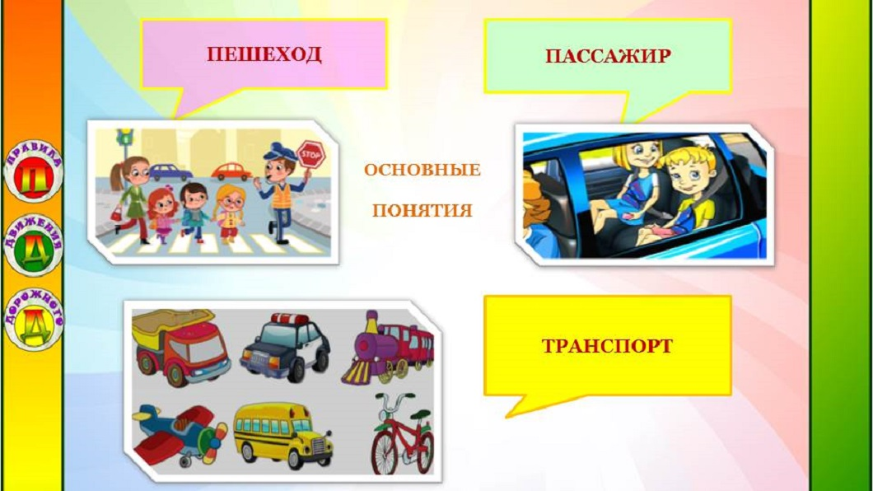

Используемые Интернет – ресурсы:
- Изображение «Безопасная дорога», Режим доступа: https://mirdoshkolyat.ru/category/fizicheskoe_razvitie/safeness?filter_by=popular
- Изображение «Машинка», Режим доступа: https://pickimage.ru/detskie-risunki/technology/mashinki-kartinki-transporta-i-avtobusov/
- Изображение «Пешеходы», Режим доступа: https://mdou5.caduk.ru/p36aa1.html
- Изображение «Дорожная разметка», Режим доступа: http://vospitatel.com.ua/zaniatia/graphics/dorojnaya-razmetka.html
- Изображение «Дети – пассажиры», Режим доступа: http://detsad8skazka.com.ru/page/7/
- Изображение «Дорога», Режим доступа: https://artfile.me/download/priroda-dorogi-doroga-razmetka-676906/1920x1200
- Rebus1.com .[Электронный ресурс]. Генератор ребусов режим доступа: http://rebus1.com/index.php?item=rebus_generator

